DALLMER Aufsatzrahmen SES

Dallmer

Eigenschaften

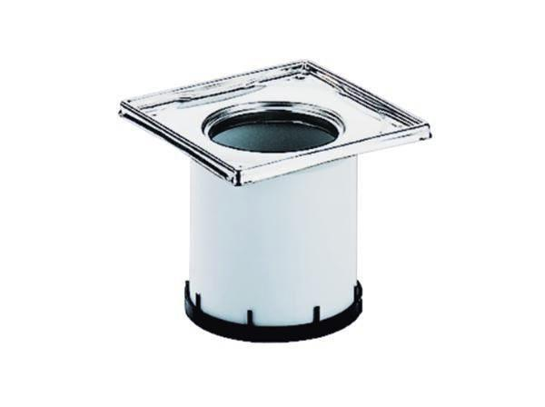

GTIN:

4001636495259

HAN:

495259

Art Zubehör

Aufsatzrahmen

Werkstoff

Edelstahl, Kunststoff

Ausführung Aufsatzrahmen

Aufsatzrahmen (ohne Rost) | Renovierungsrahmen mit Rost | Aufsatzrahmen mit Rost